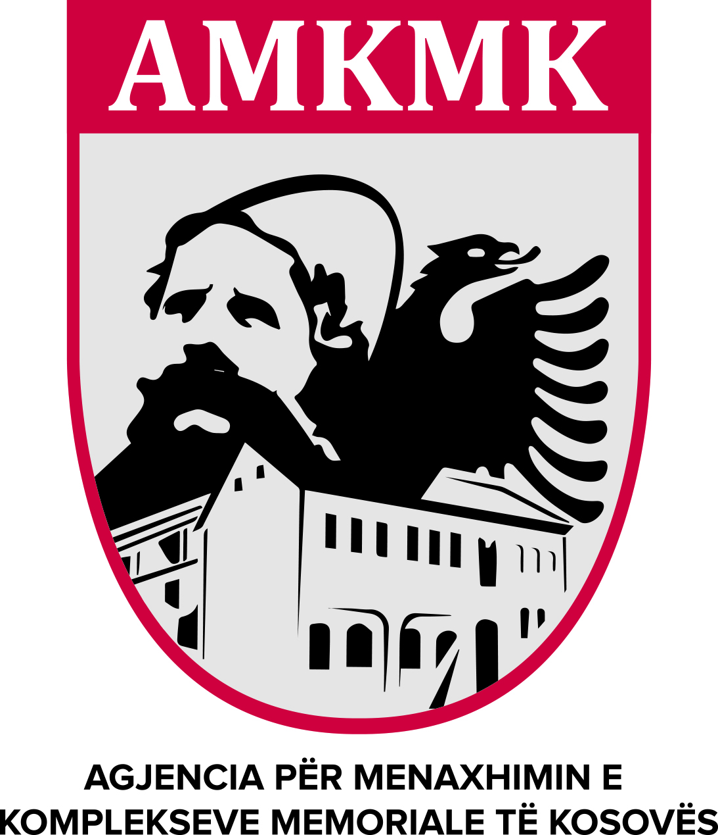

Republika e Kosovës
Republika Kosova-Republic of Kosovo

Agjencia për Menaxhimin e Komplekseve Memoriale të Kosovës
Agencija sa Upravlanje Memorialni Kompleksa Kosova
Agency on Menagement of Memorial of the Complexes of Kosovo
___________________________________________________________________________
Agjencia për Menaxhimine Komplekseve Memoriale të Kosovës në pajtim me dispozitat e Ligjit Nr.03/L-149 për Shërbimin Civil të Republikës së Kosovës të nenit 12, paragrafit 4 të, dhe Rregulloren Nr.02/2010 për Procedurat e Rekrutimit në Shërbimin Civil:

Shpall Konkurs Publik
Për Marrëveshje për Shërbime te Veçanta

Institucioni: AMKMK
Departamenti: Zyra e Drejtorit të AMKMK-së
Pozita: Asistent Administrativ
Nr. i Referencës: AMKMK /18/1
Paga mujore bruto: 348.56 Euro
Numri i kërkuar: Një (1)
Orët e punës në javë: 40
Kohëzgjatja e kontratës: Gjashtë (6) muaj
Mbikëqyrësi: Drejtori i AMKMK-së
Data e shpalljes: 20/07/2018
Vendi: Prishtinë

Qëllimi i vendit të punës:
Ofrimi i përkrahjes administrative dhe teknike për Drejtorin e AMKMK-së

Detyrat e punës:
1. Siguron mbështetje të përgjithshme administrative dhe teknike përfshirë postën zyrtare, telefonatat, skanimin, faksimi dhe kopjimin e dokumenteve, plotësimin e raporteve të shpenzimeve , si dhe hartimin e dokumenteve për takime të ndryshme;
2. Komunikon direkt , dhe në emër të mbikëqyrësit me njësit organizative brenda institucionit për çështjet e iniciuara nga mbikëqyrësi;
3. Përgatitë dhe modifikon dokumentet duke përfshirë korrespondencën, raportet, memorandumet dhe e-malit për mbikëqyrësin;
4. Pranon dhe shpërndan korrespondencën për mbikëqyrësin dhe kujdeset për mbarëvajtjen e saj;
5. Ruan dhe mirëmban sistemin elektronik dhe kopjet fizike të dokumenteve dhe dosjeve të zyrës së mbikëqyrësit;
6. Menaxhon kalendarin e takimeve dhe ngjarjeve tjera për mbikëqyrësin si dhe ndihmon në zgjidhjen e ndonjë problemi administrativ dhe teknik;
7. Ndihmon mbikëqyrësin në caktimin dhe koordinimin e takimeve të ndryshme dhe të merr pjesë në takime nëse është e nevojshme;
8. Kryen edhe detyra tjetër në përputhje me ligjet dhe rregulloret të cilat mund të kërkohen në mënyrë të arsyeshme kohë pas kohe nga mbikëqyrësi;

Kualifikimet dhe përvoja:
- Diplomë Universiteti, Fakulteti: Administratë Publike, Ekonomik, Juridik, apo të ngjashëm;
- Papërvojë pune.
Shkathtësitë e kërkuara:
• Njohuri lidhur me procedurat standarde administrative/teknike në një fushë të njohur teknike ose administrative;
• Aftësi për të punuar me vet-iniciativë në kuadër të planeve dhe procedurave të përcaktuara;
• Shkathtësi të mira të komunikimit, përfshirë aftësinë për të interpretuar informata, dhënë udhëzime dhe përcjellë informata tek të tjerët;
• Aftësi koordinimi dhe mbikëqyrje të punës së personelit në nivelin administrativ dhe teknik;
• Shkathtësi kompjuterike në aplikacione të programeve (Word, Excel, Power Point, Access);

Kushtet e pjesëmarrjes në rekrutim: Të drejtë aplikimi kanë të gjithë qytetarët e Republikës së Kosovës të moshës madhore të cilët kanë zotësi të plotë për të vepruar, kanë shkollimin e kërkuar aftësinë profesionale për kryerjen e detyrave.
Lloji i kontratës: “ Marrëveshje për shërbime të veçanta”
Data e mbylljes: 24.07.2018

Marrja dhe dorëzimi i aplikacioneve:

Formularët zyrtar për aplikim mund t’i merreni dhe dorëzoni në Zyrën e Personelit të AMKMK-së, zyra nr. 204, kati II, ndërtesa e ish-Gjykatës Themelore Prishtinë, në adresën Rr. “Zenel Salihu”, gjithashtu mund të tërhiqen edhe nga Web Faqja e internetit të AMKMK-së.

Për informatat mund të lajmëroheni në këtë numër telefoni;
- 038/200 10-804

Shpallja mbetet e hapur pesë (5) ditë, qe nga dita e publikimit në web – faqen Agjencisë për Menaxhimin e Komplekseve Memoriale të Kosovës amkmk.rks-gov.net duke filluar qe nga data: 20.07.2018 e deri më datën: 24.07.2018, që konsiderohet si ditë e fundit e mbylljes së Shpalljes.
Kërkesat e dërguara pas afatit nuk do të pranohen si dhe ato të pakompletuara do të refuzohen.
Kandidatët që do të hynë në listën e ngushtë për intervistë, do të kontaktohen përmes telefonit ose email adresës.

